剧场座椅综合维修项目更正公告

一、项目基本情况
原公告的采购项目编号： 2603-HXTC-IY1097
原公告的采购项目名称：剧场座椅综合维修项目
首次公告日期：2026年05月08日

二、更正信息

更正事项：□采购公告 采购文件 □采购结果
更正内容：
- 本项目投标截止时间、开标时间更正为：2026年06月08日14:00（北京时间）；
- 样品递交要求更正为：投标人须于2026年6月8日09:30至2026年6月8日14:00前，将投标样品送达指定地点（北京市海淀区复兴路乙12号中国铝业大厦四层第四会议室），院内无法停车，需由投标人自行准备手推车人工送至会议室。运送样品需提前至少1个工作日向采购代理机构报备进院人员信息；
- 本项目第四章第二项评标标准中：“技术参数（8.4）、拟投入的主要人员（9.6）”更正为：

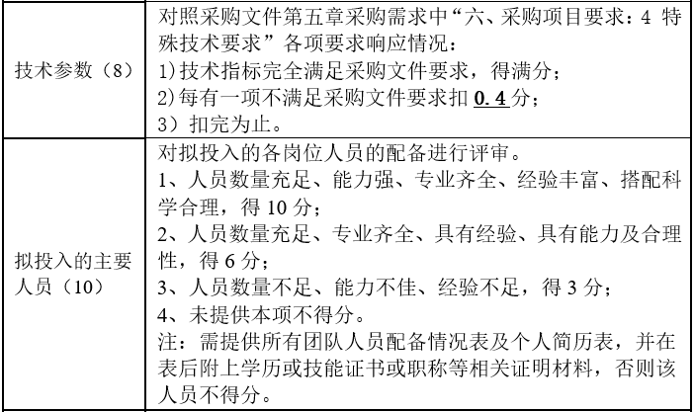

- 本项目第五章采购需求第六项采购项目要求中，第5项“以下技术指标需提供相关检测机构出具带有“CMA”的检测报告证明”中：
增加“注：以上技术指标中，座椅声学检测吸声量和吸声系数，满足其一即可。”
- 其他内容保持不变。

三、其他补充事宜
无

四、凡对本次公告内容提出询问，请按以下方式联系。
1.采购人信息
名 称：国家大剧院
地 址：北京市西城区西长安街2号
联系方式：孙老师，010-66550623
2.采购代理机构信息
名称：北京宏信天诚国际招标有限公司
地址：北京市海淀区复兴路乙12号中国铝业大厦11层1110室
联系方式：修海龙、成歌、杨晓楠，010-63974645、010-63961210
3.项目联系方式
项目联系人：修海龙、成歌、杨晓楠
电 话：010-63974645、010-63961210

